ТОО ”Колледж Хекслет”
Лабораторная работа №1
Подключение Internet Shop API к PostgreSQL
Выполнено студентом:
Дубинин Кирилл
Практическое задание
Раздел RO4_3. Подключение Internet Shop API к PostgreSQL.
Цель: Создать базу данных PostgreSQL для интернет-магазина, подключить её к существующему Express-приложению через пакет pg и заменить чтение товаров из массива операциями SELECT.
Условие: RO4_3/lesson1/ЛР-1.pdf
Требования задания
• использовать PostgreSQL вместо массива для чтения товаров;
• содержать базу shop_db;
• содержать таблицу products;
• подключаться к PostgreSQL через пакет pg;
• использовать Pool;
• хранить параметры подключения в .env;
• иметь отдельный config/db.js;
• выполнять SELECT через pool.query();
• получать строки через result.rows;
• использовать параметр $1 при поиске по id;
• возвращать прежний формат REST API;
• возвращать 404 для отсутствующего товара;
• передавать ошибки PostgreSQL в существующий errorHandler;
• сохранять данные после перезапуска Node.js.
Ход выполнения
Создана таблица products с identity primary key, обязательными полями и CHECK(price > 0). pg Pool читает конфигурацию из .env. Чтение товаров выполняется параметризованными SELECT, in_stock преобразуется в inStock. Данные хранятся в PostgreSQL и не зависят от жизненного цикла Express.
Проект: RO4_3/lesson1
Запуск: npm install; npm start. Для PostgreSQL параметры подключения задаются в .env по образцу .env.example. Порядок применения SQL и миграций приведён в README.md проекта.
sql/01_products.sql
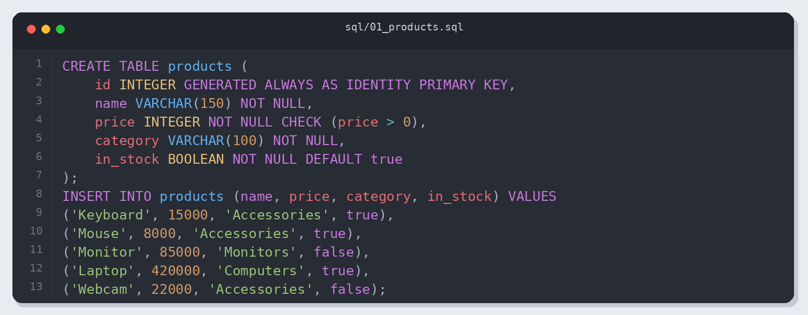
Листинг 1. sql/01_products.sql
config/db.js
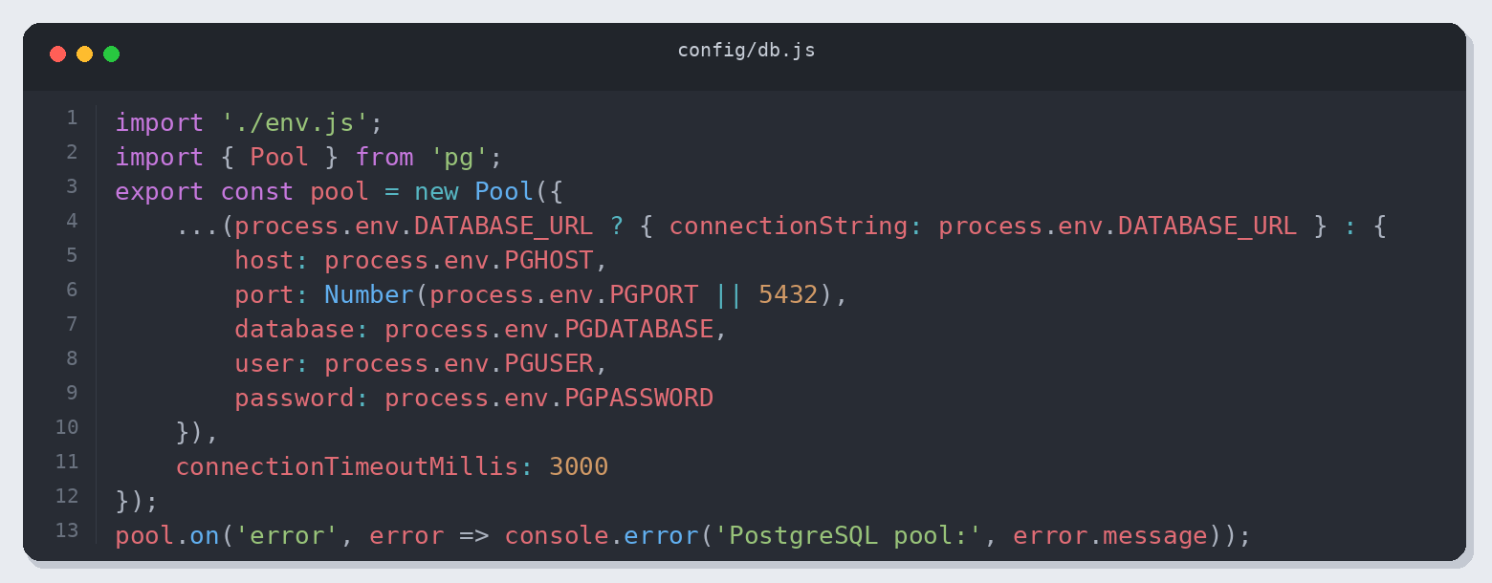
Листинг 2. config/db.js
services/productService.js
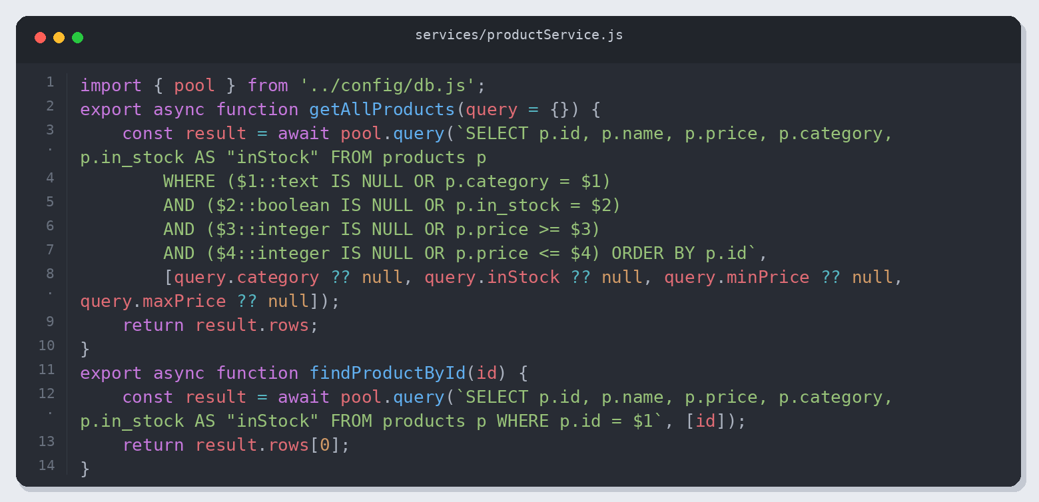
Листинг 3. services/productService.js
test-db.js
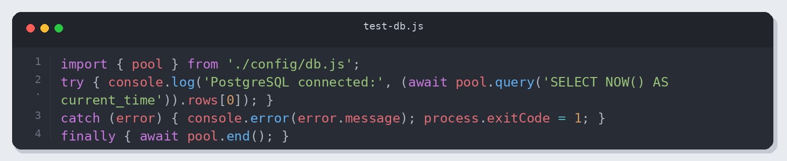
Листинг 4. test-db.js
Проверка результата
Проверено: 05.11.2026 13:38 (Алматы). Node.js v26.12.1.
Приведены фактические результаты проверки. Полный журнал: verification.json.
• Реальный PostgreSQL
• HTTP endpoints
HTTP-запросы
GET /api/products → 200
GET /api/products/1 → 200
GET /api/products/999999 → 404
GET /api/products/abc → 400
GET /api/products?category=Accessories&inStock=true&minPrice=10000&maxPrice=50000 → 200
GET /api/products?minPrice=abc → 400
GET /api/products?inStock=maybe → 400
GET /api/products?minPrice=500&maxPrice=100 → 400
Примеры ответов
GET /api/products → 200
[
{
"id": 1,
"name": "Keyboard",
"price": 15000,
"category": "Accessories",
"inStock": true
},
{
"id": 2,
"name": "Mouse",
"price": 8000,
"category": "Accessories",
"inStock": true
},
{
"id": 3,
"name": "Monitor",
"price": 85000,
"category": "Monitors",
"inStock": false
},
{
"id": 4,
"name": "Laptop",
"price": 420000,
"category": "Computers",
"inStock": true
},
{
"id": 5,
"name": "Webcam",
"price": 22000,
"category": "Accessories",
"inStock": false
}
]
GET /api/products/1 → 200
{
"id": 1,
"name": "Keyboard",
"price": 15000,
"category": "Accessories",
"inStock": true
}
Результат
Проверены обязательные операции и указанные ошибочные сценарии; результаты сохранены вместе с исходным кодом.

